Для прохождения ггражданами Российской Федерации независимой оценки компетенций цифровой экономики необходимо перейти по адресу https://готовкцифре.рф/nok, затем найти на странице кнопку «Начать тестирование».

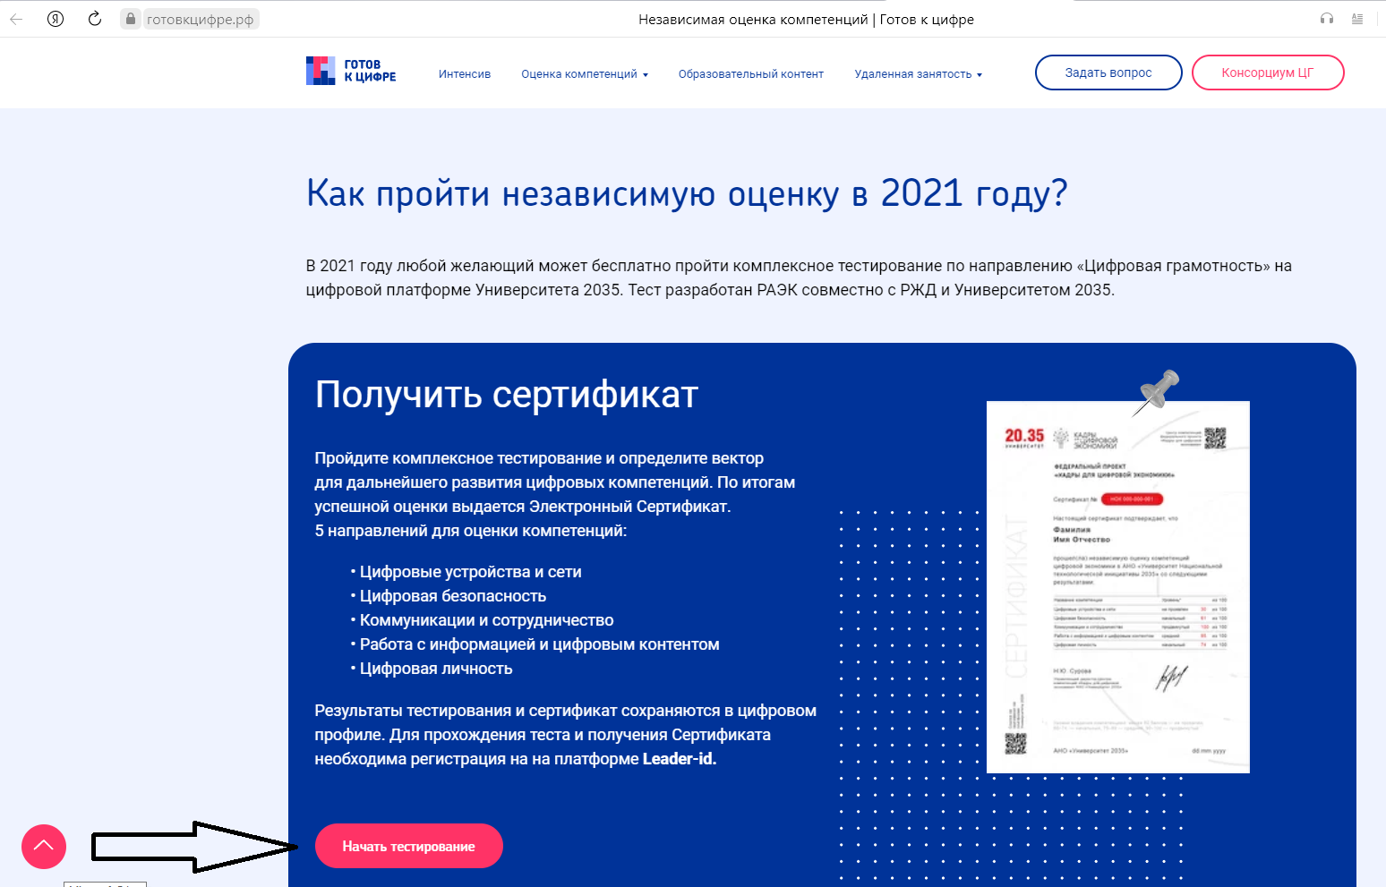

После нажатия Вы будете переведены на страницу входа на платформу Leader-id. Для продолжения необходимо нажать на кнопку «Зарегистрироваться».
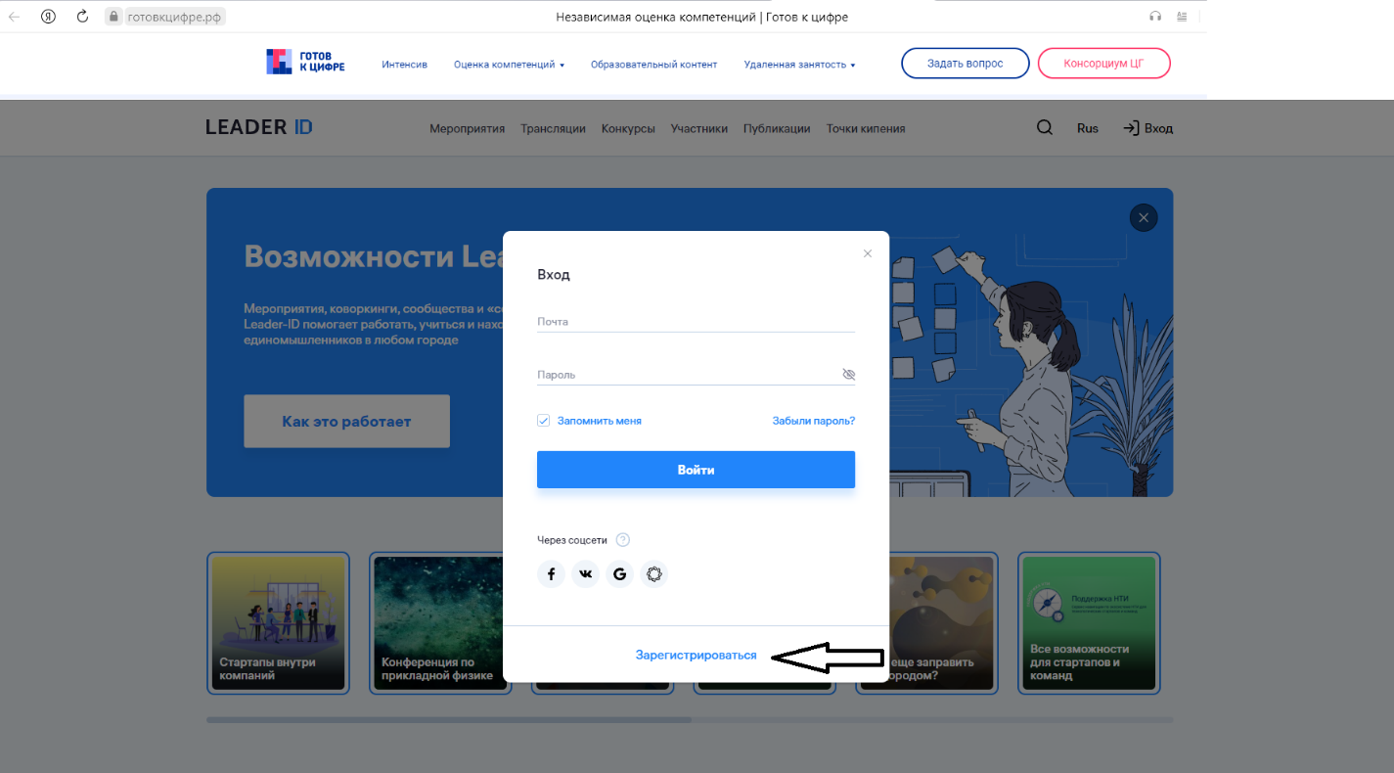

И заполнить необходимые поля для регистрации или авторизоваться через социальную сеть:

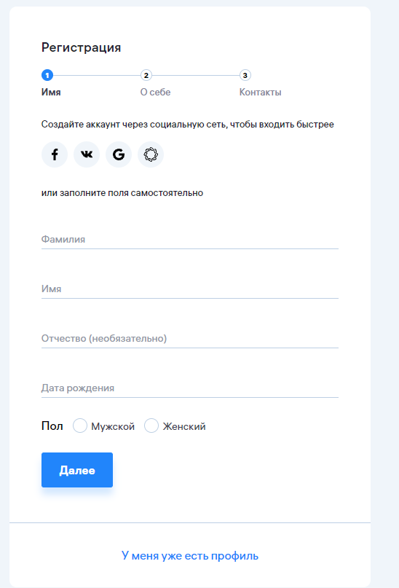

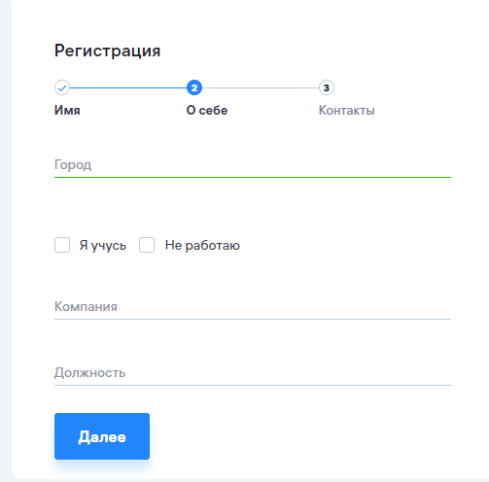

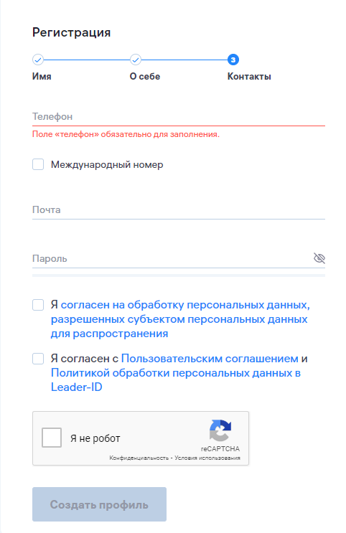

Заполнив все поля и нажав на «Создать профиль», Вы перейдете на платформу онлайн-обучения «Университета 20.35»
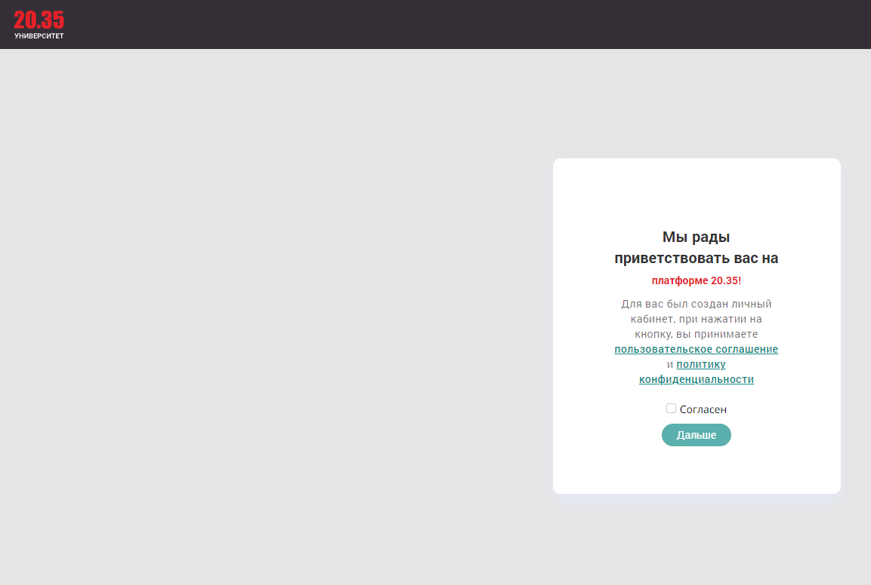

Ставим галочку «Согласен» и нажимаем «Дальше». Далее нас переводит на страницу прохождения Независимой оценки компетенций цифровой экономики.

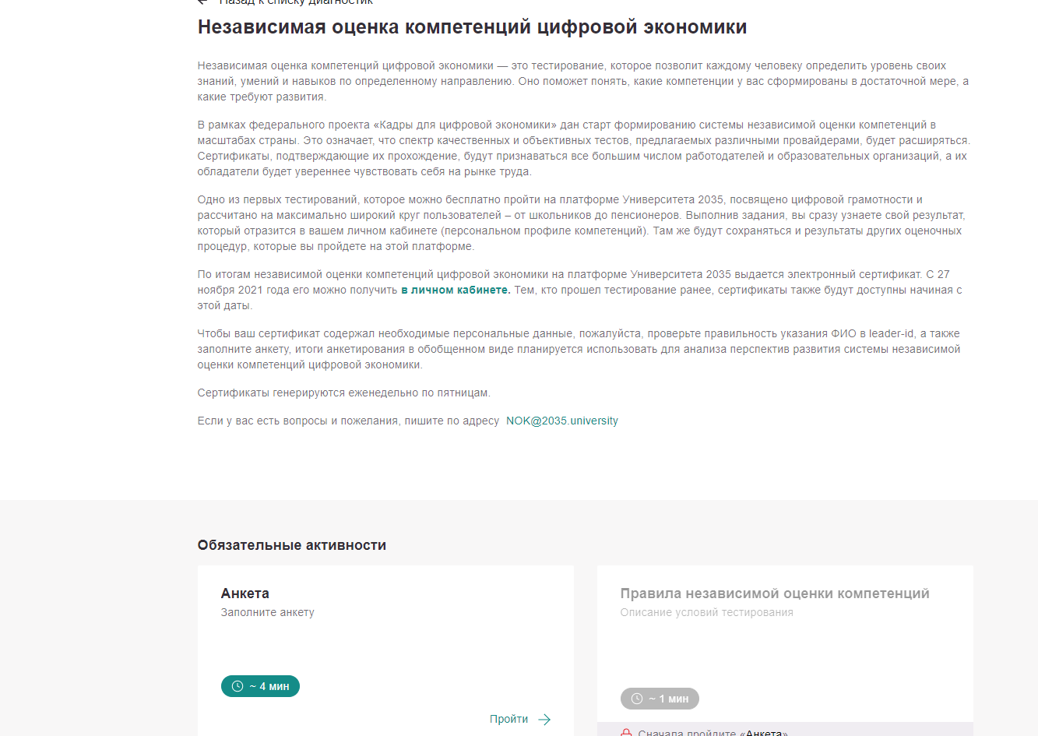

После заполнения полей «Обязательные активности» откроется доступ к Тесту на прохождение Независимой оценки компетенций цифровой грамотности.
